Photovoltaic (PV) : 太陽光電系統 = 光生伏特 = 光伏

Reference

[2024 Review 文獻](https://www.mdpi.com/2673-9941/4/1/5)

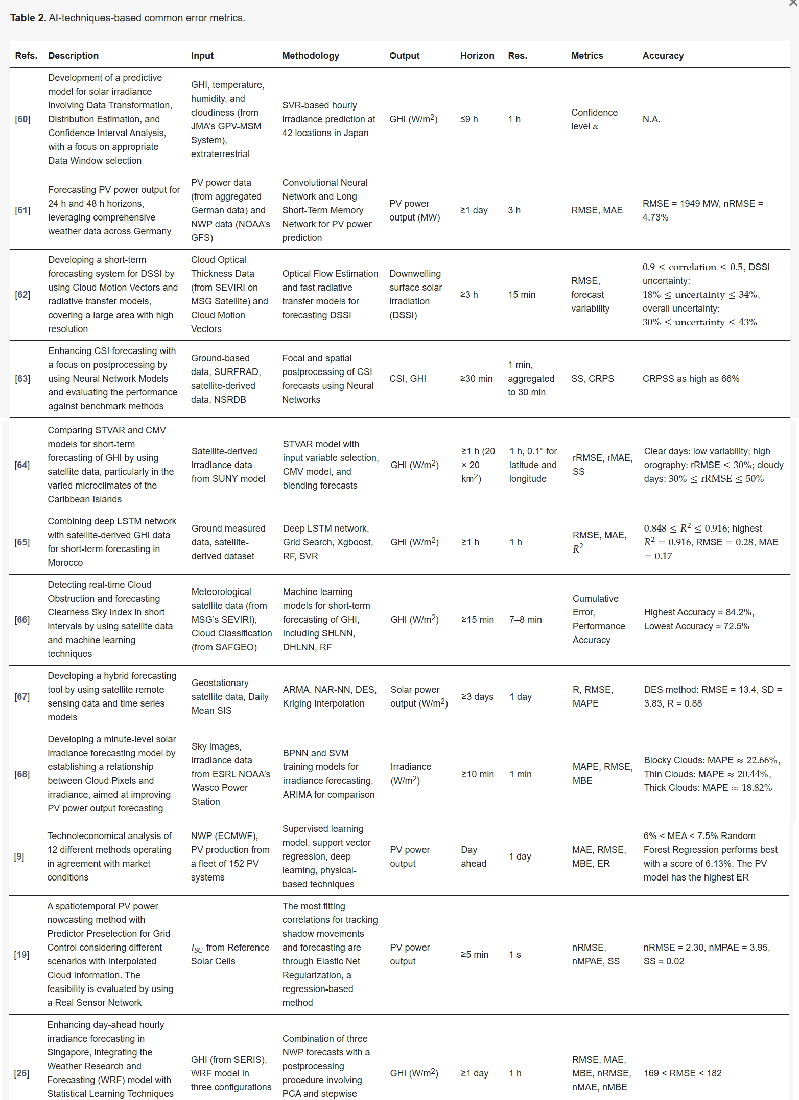

[工研院競賽](https://github.com/siang-chang/aidea-solar-energy-surplux?tab=readme-ov-file)

[pvlib-外部變數](https://github.com/pvlib/pvlib-python)

[台灣天氣資料](https://github.com/Raingel/historical_weather)

分17個子模型

LGB * 16 + knn * 1

Prophet >> 不行

特徵全部使用外部，因原本提供之變數無法取得

特徵使用

GHI, temperature, humidity, and cloudiness

Cloud Optical Thickness(COT) Data，雲層厚薄

Ground-based data 地面觀測站資料，即氣象等

SURFRAD 地面觀測站資料，即氣象等

NSRDB 美國地區太陽輻射數據

中央氣象局 (CWB)

演算法使用

* SVR
* CNN + LSTM
* STVAR（時空變異自迴歸模型）+ CMV（雲層運動向量）
* LSTM vs Grid Search vs SVR vs RF vs XGB
* SHLNN, DHLNN, RF
* ARMA, NAR-NN, DES
* Elastic Net